(25-29.11.18г.)
Совет общежития против вредных привычек

25-29 ноября в рамках месячника «За здоровый образ жизни» - по профилактике распространения табакокурения, наркомании, ВИЧ-инфекции, употребления психотропных веществ, прошли соревнования по шашкам, шахматам и настольному теннису, организованные Советом общежития совместно с воспитателями.
Призовые места заняли:
по шашкам:
1) Минатуллаев Фарид; 2) Адамов Ислам; 3) Мирзоев Куджа
по шахматам:
1) Галимов Имам-Шамиль; 2) Баширов Эльдар; 3) Мукаилов Мукаил.
по настольному теннису:
1) Баширов Эльдар; 2) Шерифов Малик; 3) Баширов Вадим.
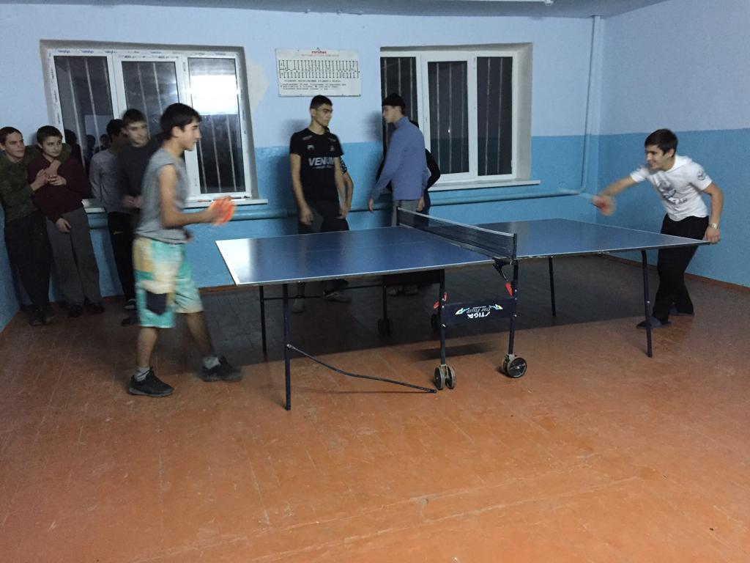
Победителям и призерам вручены дипломы и «натуральные» подарки.


